Лабораторная работа 3
Git и GitHub
Надточиев А.Ф.
Группа 223-322
Дисциплина Хранилища данных
12 октября 2026 года

Цель и задание
Создать репозиторий на GitHub, загрузить файлы предыдущей лабораторной работы и приложить ссылку. В репозиторий включена реализация Data Vault: схема PostgreSQL, данные, проверки, схема модели и отчёт.

Ссылка на репозиторий
https://github.com/vasiliyvasilek20/data-warehouse-labs-223-322
Владелец репозитория — учётная запись vasiliyvasilek20. Автор лабораторных работ — Надточиев А.Ф., группа 223-322. Видимость — Public; основная ветка — main.

Последовательность выполнения
1. На GitHub создан репозиторий data-warehouse-labs-223-322 с начальным README.
2. Репозиторий клонирован локально.
3. Добавлены файлы реализации Data Vault, MongoDB и Neo4j, инструкции запуска и протоколы проверок.
4. Изменения зафиксированы отдельным коммитом и отправлены в main.
5. Проверены удалённая ветка и совпадение локальных файлов с опубликованными.
REPOSITORY_URL="https://github.com/vasiliyvasilek20/"
REPOSITORY_URL="${REPOSITORY_URL}data-warehouse-labs-223-322.git"
git clone "$REPOSITORY_URL"
git add .
git commit -m "Add verified Data Vault and Neo4j labs"
git push origin main
git status --short
git log --oneline -2
git ls-remote origin refs/heads/main

Результат проверки
Проверка опубликованных исходников 12.10.2026
Public; branch main
Локальный и удалённый SHA совпадают:
ccf3e14405a085c8fe42a6d51c22964845c224ef
Рабочее дерево чистое.
Data Vault, MongoDB и Neo4j опубликованы.
Скриншоты доступны без авторизации.
Файлы предыдущей работы доступны по ссылке в каталоге 01_Data_Vault. README содержит описание модели, требования к среде и команды запуска; протокол показывает успешное выполнение SQL-проверок.

Вывод
Создан публичный репозиторий и опубликованы файлы лабораторной Data Vault. Получена ссылка для передачи преподавателю; сохранена история коммитов и проверена синхронизация с основной веткой.

Источники
Задание «2 лаба.docx»: создать репозиторий, загрузить файлы предыдущей работы, приложить ссылку.
Справка Git: https://git-scm.com/docs/git-clone и https://git-scm.com/docs/git-push

Скриншоты выполнения 1
Публичный репозиторий с файлами лабораторных
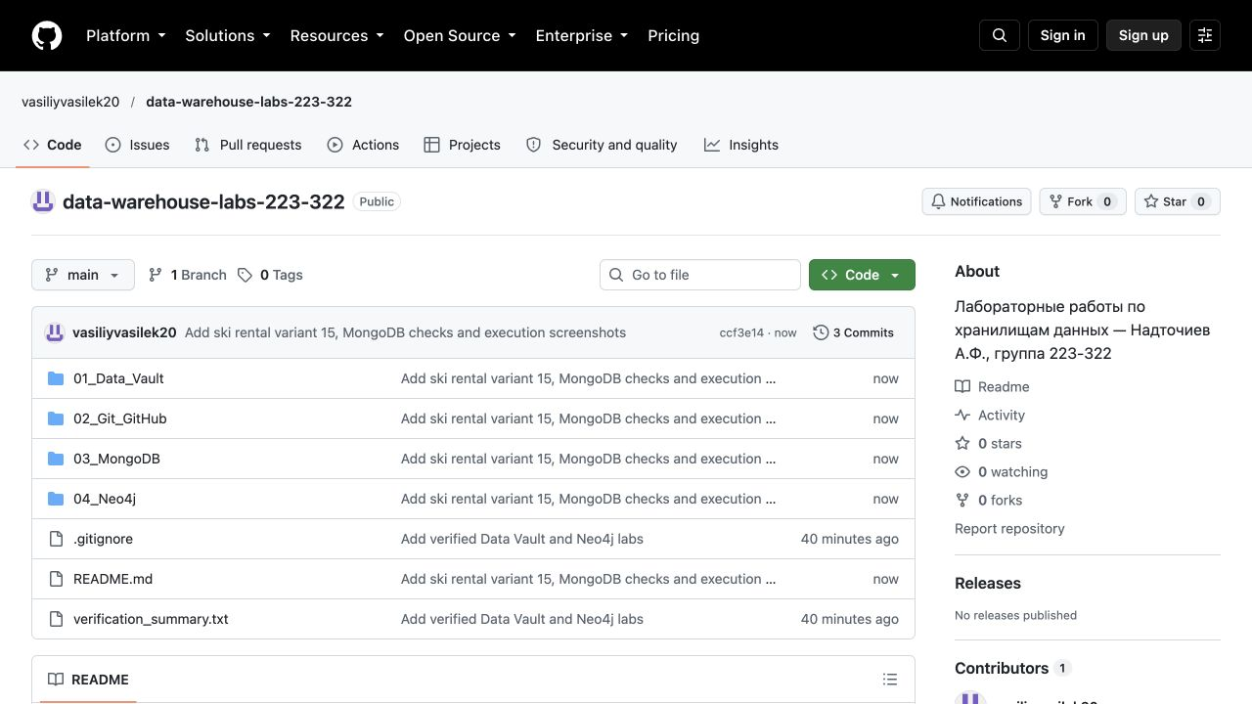

Скриншоты выполнения 2
История опубликованных изменений
